PRACTICA 2

CONEXON DE LA CAPA FISICA

Descripción: El dicente realizará una serie de actividades que le permitan ver en la práctica
los conocimientos vistos en clase y/o investigados por él mismo relacionados con la capa
física del modelo OSI, entre otras cosas; Ya que también en esta actividad, explorará las
diversas opciones físicas disponibles en los dispositivos de interconexión de redes; así como
determinar las opciones que proporcionan la conectividad necesaria cuando deba conectar
varios dispositivos. Por último, agregará los módulos correctos y conectará los dispositivos
físicos.
Objetivos
* Uso de direccionamiento IP.
* Aprender a utilizar un simulador de Redes.
* Realizar la configuración en un switch, router, para interconectar computadoras.
* Utilizar comandos: ping, ipconfig para probar conectividad.
* Identificar los componentes y topología de la arquitectura de una red
* Identificar las características físicas de los dispositivos de interconexión de redes (Parte
1).
* Seleccionar los módulos correctos para la conectividad de los dispositivos (Parte 2).
* Checar la Conectividad de los dispositivos (Parte 3).
Requisitos materiales
Computadora
Software Packet Tracer instalado en computadora,
S.O. Windows.
Internet

¿Qué puertos de administración están disponibles?
Puerto de consola RJ-45: es el puerto inicial para la configuración inicial.
Puerto de consola USB: cumple la misma función que el anterior Puerto auxilar o AUX
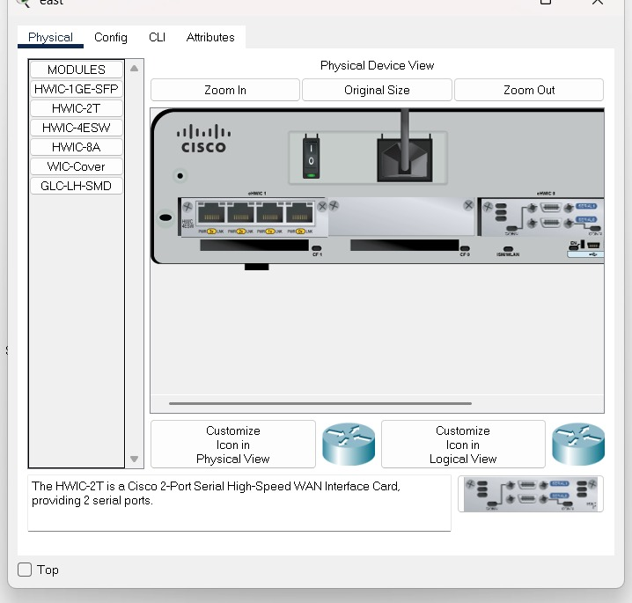

¿Qué interfaces de las redes LAN y WAN están disponibles en el router East y cuantas hay?
LAN: 6 disponibles
Gigabit Ethernet (están integradas) (2)
Fast Ethernet ( modulo HWIC-4ESW) (4)
WAN: 2 disponibles
Serial (modulo HWIC-2T) (2)

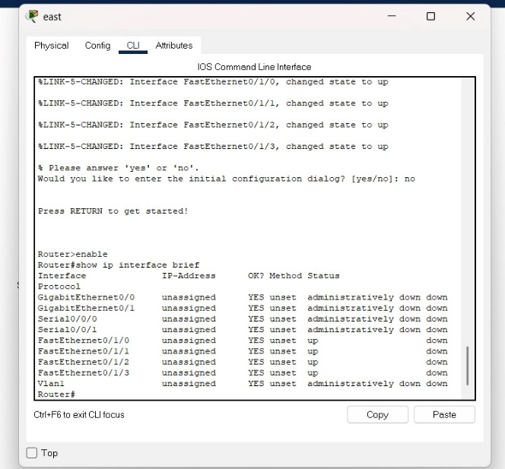

¿Cuántas interfaces físicas se indican?
En total son 8 interfaces físicas
Dos interfaces Gigabit Ethernet (Gigabit Ethernet 0/0 y Gigabit Ethernet 0/1)
Dos interfaces serial (serial0/0/0 y serial0/0/1)
Cuatro FastEthernet (FastEthernet0/1/0 , FastEthernet0/1/1 , FastEthernet0/1/2 , FastEthernet0/1/3)
¿Cuál es el ancho de banda predeterminado de esta interfaz?
Gigabit Ethernet 0/0
Es de 1,000,000 kibit/s

¿Cuál es el ancho de banda predeterminado de esta interfaz?
Serial 0/0/0
Es de 1,544 kibit/s
¿Cuántas ranuras de expansión están disponibles para agregar más módulos al router East?
Queda una ranura de expansión disponible

Switch 2 y switch 3
¿Cuántas ranuras de expansión están disponibles?
Tienen cuatro ranuras disponibles

